11111111杀跌[Table_Title]
权益市场一周回顾及展望
市场波动加大，围绕业绩主线布局

一、主要事件点评

1.1. 美国债务上限暂停到期
美国债务上限暂停期已经于2021年7月31日到期，自8月1日起新的债务上限28.4万亿美元限制将重新生效。根据历史经验，每当债务上限被突破之后，国会将会采取行动，包括再次暂停债务上限、提高债务上限等措施。从目前情况而言，财政部还可通过TGA账户中的留存现金以及非常规操作创造额外借款空间来支撑政府支出，当前账户余额约5000亿美元，或可支撑至10月-11月。
正常情况下美国政府债务违约的概率相对较小，但是临近违约期限，若美国政府还未在债务上限问题达成一致协议，将对市场带来较大扰动。2011年8月标普将美国长期主权信用评级从“AAA”下调至“AA+”，在此后一段时间美国股市大跌，美债收益率下行，在政府提高债务上限后，市场又重新恢复正常。

1.2. 景气行业点评
- 军工
上周军工板块出现大幅上涨行情，最终录得周涨跌幅+10%，也是自年初冲高以来再度出现较为火热行情。我们认为本轮的军工行情与以往存在较大差异，2014年前后军工板块主要进行“资产注入”的主题炒作，而当前“十四五”期间军工行业呈现快速发展态势，行业投资方式也逐渐转向以基本面为基础，以业绩增长为驱动力。2020年Q3以来，军工行业中各家公司订单量激增，由于行业交付节奏以及收入确认程序较为特殊，业绩验证周期拉长，自2021年半年报开始，核心个股业绩高增将逐步兑现，并且有望在未来2-3年内维持较高增速。从去年开始，行业格局出现较大变化，行业的估值体系也将随之发生重点变化，目前来看军工行业是未来一段时间内发展前景较为确定的行业，也应当给予相应的估值溢价。虽然当前军工行业市盈率看似较高，但考虑到未来2-3年的高速增长，多数军工企业PEG估值仅有0.6-0.8倍左右，还是具有较高性价比。我们认为未来随着军工企业业绩的持续兑现，市场也将逐步认可军工行业的投资机会，我们持续看好军工行业长期成长价值。
- 新能源车
下半年新能源依旧保持较高的景气度。尽管行情与消息面的催化相关，但是也是市场对于长期基本面的确认。一方面光伏产业链博弈接近尾声，行情从量的修复转移到对利的修复，压制光伏板块利润最大的因素在于硅料价格，此前硅料价格一直处于上涨通道中，对产业链利润造成较大的压制，而短期来看硅料价格已经小幅回调，虽然硅料价格回调幅度今年可能有限，但是板块利润底部已经明确，市场情绪逐渐回暖带动板块上涨。另一方面电动车下游的需求极为旺盛，上半年国内电动车销量大概在130万辆，但是下半年销量预计达到160万辆，环比增长较大。从排产来看，21Q2、21Q1排产环比高速增长，中报业绩确定性强，高业绩增速是能消化新能源车产业链的高估值，往后看今年下半年的排产情况，伴随年中产能释放行业排产环增40%以上。但是锂电产业链当前产能比较紧缺，电池的缺口越来越大，隔膜、铜箔等受制于制造设备也出现明显的供需失衡。尽管下半年可能会出现某个月的排产下降等数据下滑的现象，但是这是由于供给端受限引起而非需求下滑，所以锂电产业链下半年依旧会拿出强劲的业绩表现。看好下半年光伏板块的业绩反转行情和电动车板块的强劲走势。
- 芯片
近期央视财经发表热评《“缺芯”不是“炒芯”的理由》：市场监管总局近日对涉嫌哄抬汽车芯片经销企业立案调查。我们认为短期对芯片板块或有情绪上的影响，但是打击经销商囤货和哄抬芯片终端价格有利于市场良性发展，且不影响芯片公司的出厂价格，对芯片板块景气度和基本面影响较小。
短期来看，一方面诸如新能源汽车，物联网设备等行业对芯片的需求十分旺盛，另一方面由于疫情影响和半导体行业本身较长的扩产周期，芯片市场出现供大于求的供需错配现象。以电源驱动芯片，MCU为代表的成熟制程芯片涨价数倍，目前价格仍维持在高位。部分芯片设计公司受益于产品涨价，业绩高增。芯片供需错配进而带来晶圆厂扩产，半导体设备和材料公司受益。叠加国家对半导体行业实现“自主可控”的支持，以及国内下游公司对于供应链安全和稳定性的进一步重视，技术领先的国产半导体设备和材料公司以及IC设计公司有望提高市场份额。
我们判断，由于供需错配造成的纯涨价逻辑的芯片设计公司具有较强周期性，但是国内技术领先的芯片设计公司以及半导体设备和材料公司有望继续受益行业景气度以及国产替代带来的长期增长空间。我们判断半导体行业景气度目前仍然处于高位，预计至少维持到今年四季度。不过未来半导体板块可能出现分化，其原因在于部分半导体公司估值水平达到历史高位，或需要时间消化，但是其他基本面优秀且估值相对合理的公司有望继续成为超额收益来源。

二、上周市场回顾
大类资产方面，万得全A指数（+2.34%）领涨、日经225指数（+1.97%）、英国富时100指数（+1.29%）；而COMEX黄金（-2.99%）、螺纹指数（-6.31%）、NYMEX原油（-6.28%）表现相对较弱；海外主要股票市场普遍上涨，其中欧洲市场：英国富时100指数周涨幅+1.29%，德国DAX周涨幅+1.40%，法国CAC40周涨幅+3.09%。美国股市表现较差，纳斯达克指数周内涨幅+1.11%，标普500周内涨幅0.94%，道琼斯工业指数周内涨幅+0.78%。
A股方面，市场行情表现较好，中证1000指数领涨，周涨幅+3.03%。上证综指周内上涨1.79%，报3458.23点；深证成指周内上涨2.45%，报14827.41点；创业板指周内上涨1.47%，报3490.90点。两市周内日均成交13467.61亿元，较上周减少156.9亿元。两市个股周内跌多涨少，2706家上涨，85家平盘，1633家下跌；全市场本周累计涨停440家，本周累计跌停84家。
图：主要股指周涨跌幅，中证1000指数领涨（单位：%）
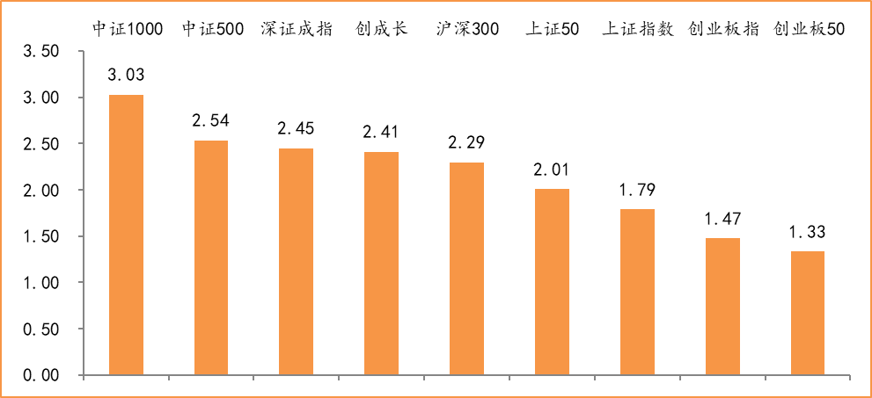
数据来源：wind，富荣基金管理有限公司
行业方面，国防军工板块涨幅领先，周度涨幅达+10.42%，其次是汽车（+8.16%）和建筑材料（+7.71%）。今年以来有色金属板块表现较好，有色金属（+44.80%）、电气设备（+42.92%）、钢铁（+40.37%）等行业涨幅居前，家用电器（-19.07%）、传媒（-20.64%）、非银金融（-22.42%）等行业则表现相对弱势。
图：申万一级行业周涨跌幅，国防军工板块领涨（单位：%）
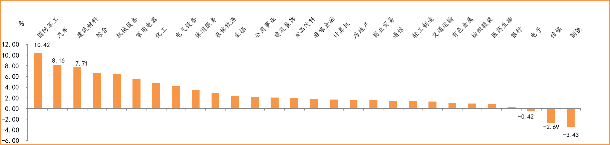
数据来源：wind，富荣基金管理有限公司
资金面看，陆股通上周净流入100.89亿元；全周新成立偏股型基金份额共计263.31亿份较前一周大幅增加；7月最新募资合计208.62亿元；本周限售解禁市值约1523.55亿元，与上周相比大幅增加。

三、本周展望

3.1.本周展望：
上周市场情绪较上一周出现一定修复，结构上成长风格继续占优，军工、新能源、光伏等热门板块涨幅仍然靠前。政策对市场情绪的冲击仍在扩散，在之前教育行业“双减”政策过后上周如央媒对“生长素”、“芯片经销商炒货”等点评对相关板块产生了较大的冲击。我们认为应客观看待政策的影响，是影响情绪、短期利润还是板块的中长期逻辑，整体而言我们认为当前政策导向处于在追求效率的同时兼顾公平，政策端在碳中和、反垄断、压地产、降低教育支出等的同时大力支持高端制造业、扶持中小微企业等“有压有拉”，将对市场大的投资方向产生深远影响，需逐一区分。短期当前仍处于半年报业绩密集披露期，我们认为景气板块在当前时点仍然具备一定优势，但随着部分公司业绩预告7月底的密集披露，预计当前已处于半年报行情的中后期，在大幅上涨的背景下需重点跟踪相关行业的月度数据以衡量景气度的边际变化情况。在下半年宏观经济增速有压力流动性稳中趋松的大背景下，我们维持市场区间震荡成长占优的观点，围绕景气行业顺势而为。主线看好高景气周期的电新、电子、军工等，短期重点关注半年报业绩较好的周期龙头。

3.2.行业建议
1、军工、电新、电子；
2、周期龙头；
3、长期配置核心资产，各行业优质龙头标的。

3.3.风险提示
1、疫情控制不及预期；2、宏观经济超预期下行；3、上市公司业绩大幅下滑；4、政策不及预期。

附：主要数据更新

1. 全球大类资产、主要指数表现
表：大类资产涨跌幅，万得全A指数领涨，NYMEX原油领跌（单位：%）
 | 周涨跌幅(%) | 今年以来涨跌幅(%)
万得全A | 2.34 | 4.58
日经225 | 1.97 | 1.37
英国富时100 | 1.29 | 10.25
纳斯达克指数 | 1.11 | 15.11
恒生指数 | 0.84 | -3.86
道琼斯工业指数 | 0.78 | 15.04
美元指数 | 0.74 | 3.14
中债总指数 | 0.23 | 3.91
LME铝 | -0.25 | 30.51
LME铜 | -2.65 | 21.94
COMEX黄金 | -2.99 | -7.12
螺纹指数 | -6.31 | 23.50
NYMEX原油 | -8.28 | 39.80
数据来源：wind，富荣基金管理有限公司

图：全球主要股指周涨跌幅，印度SENSEX30指数领涨（单位：%）
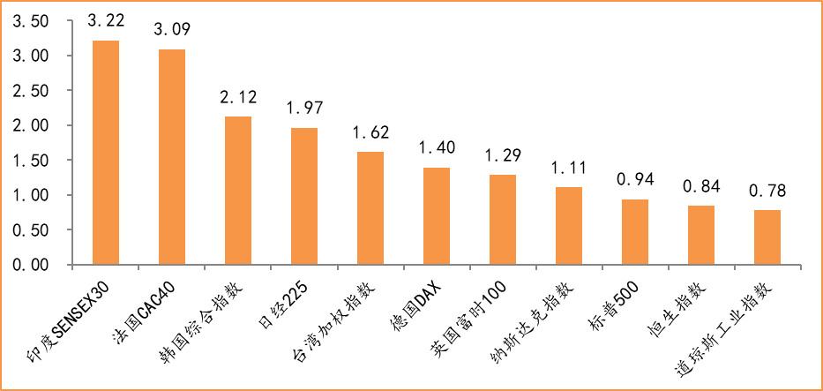
数据来源：wind，富荣基金管理有限公司

2.估值指标
图：主要股指市盈率PE（TTM），小幅下降
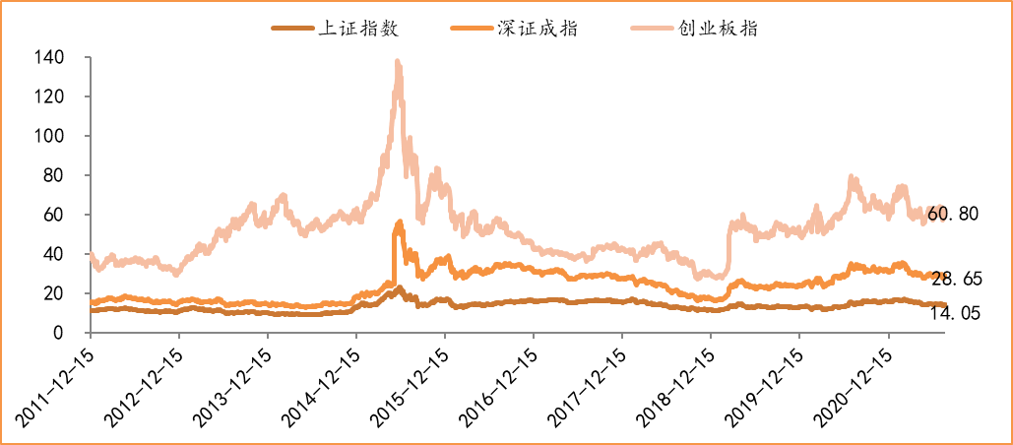
数据来源：wind，富荣基金管理有限公司

3.资金面
图：陆股通上周净流入100.89亿元
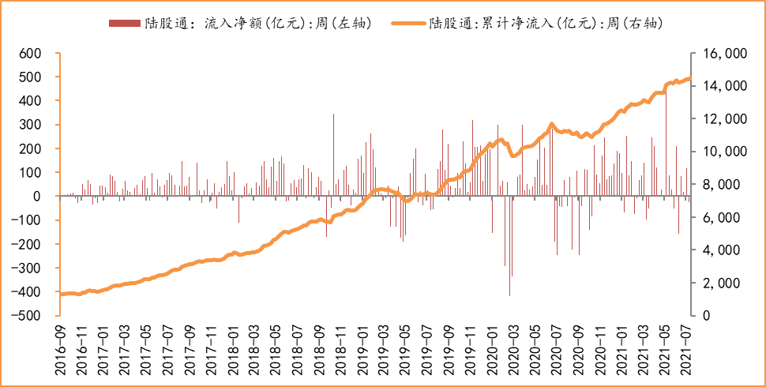
数据来源：wind，富荣基金管理有限公司

图：最新两融余额18317.34亿元，小幅增加
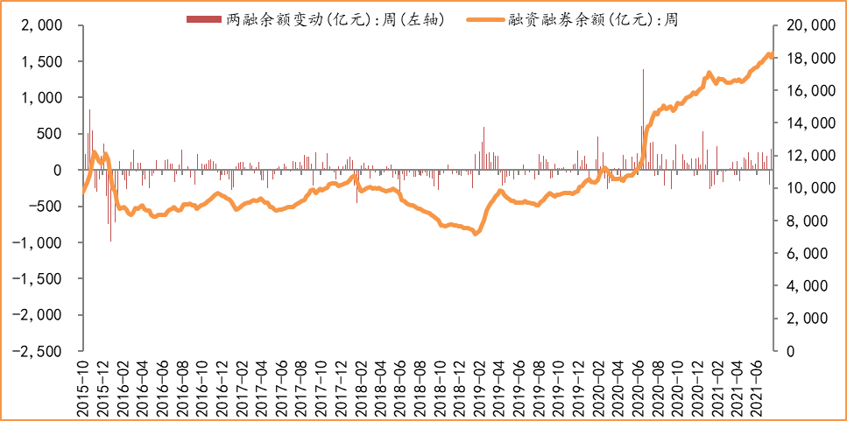
数据来源：wind，富荣基金管理有限公司

图：本周限售解禁市值约1523.55亿元，较上周大幅增加
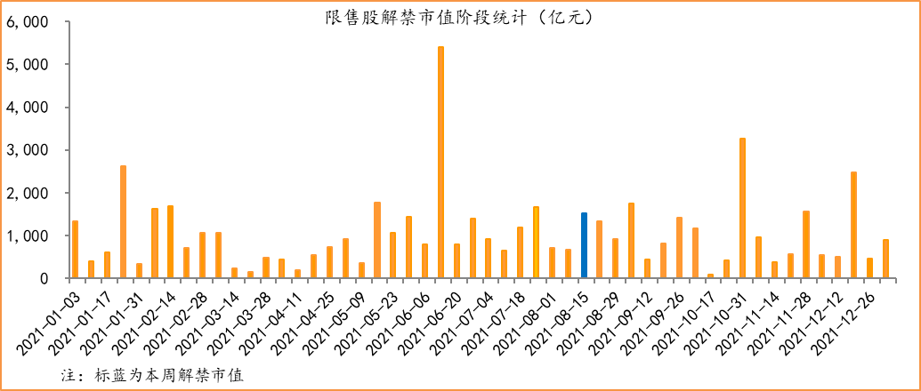
数据来源：wind，富荣基金管理有限公司

图：7月最新募资合计1160.35亿元
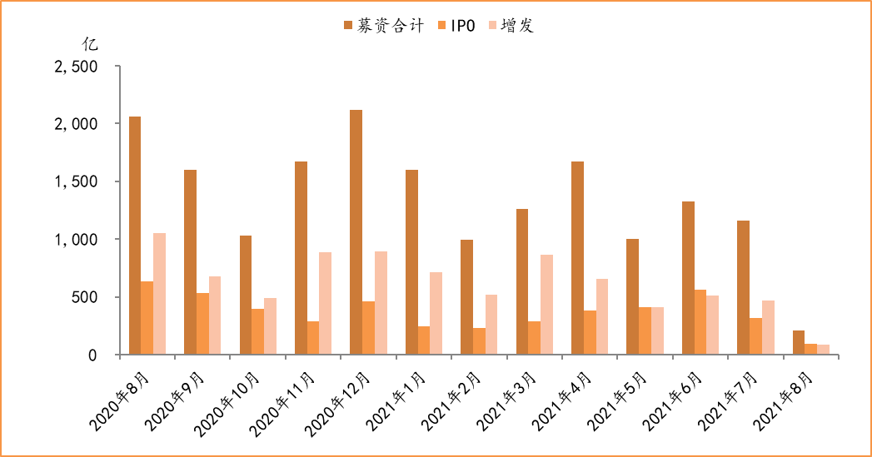
数据来源：wind，富荣基金管理有限公司

图：上周新成立偏股型基金份额共计263.31亿份，较前一周大幅减少
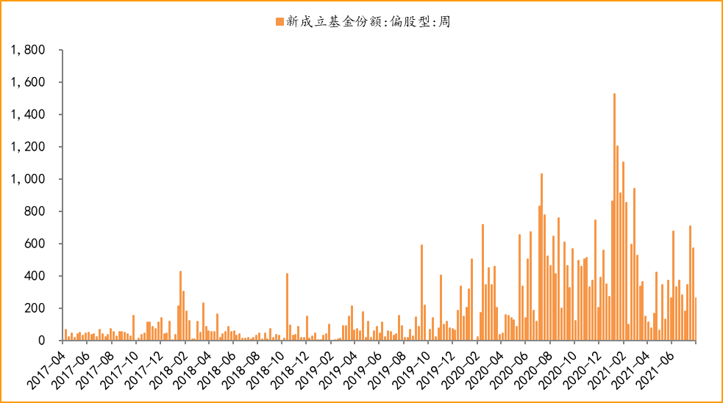
数据来源：wind，富荣基金管理有限公司

4.基本面
图：6月CPI同比增加1.10%，维持低位
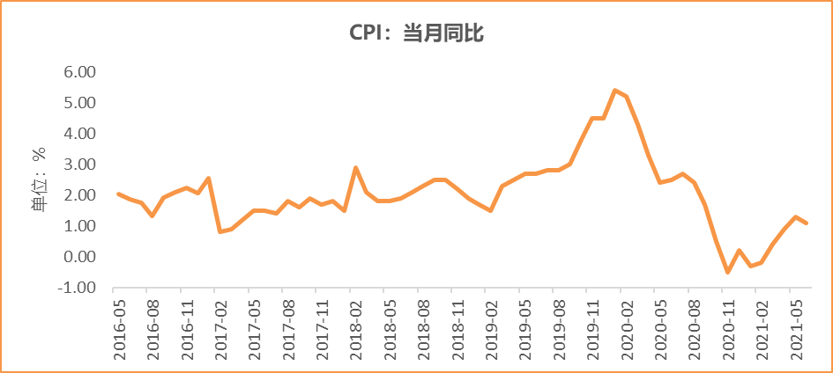
数据来源：wind，富荣基金管理有限公司

图：6月PPI同比增加8.80%
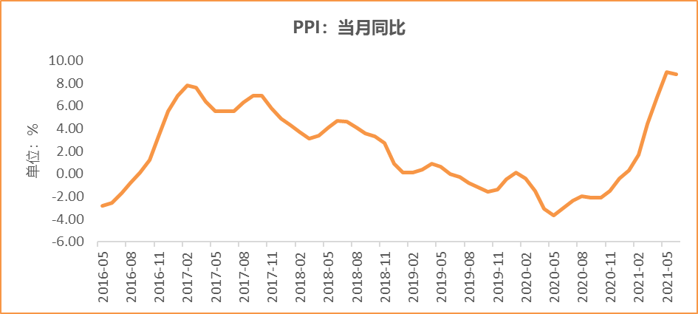
数据来源：wind，富荣基金管理有限公司

图：6月官方制造业PMI为50.90%，持续位于荣枯线上方
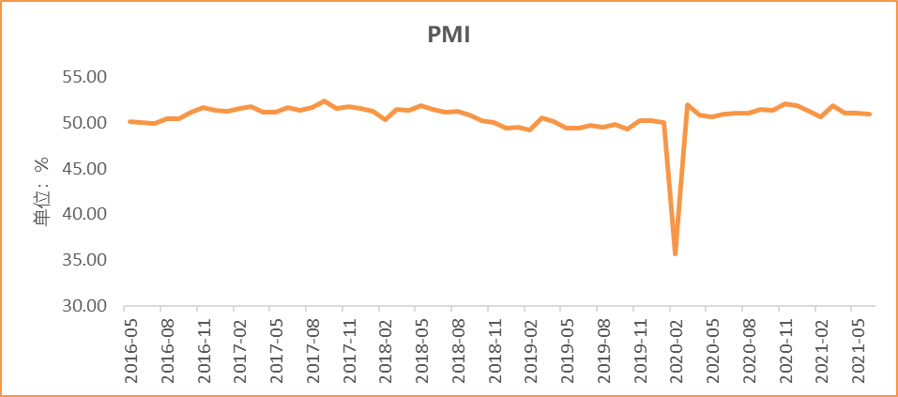
数据来源：wind，富荣基金管理有限公司

图：6月社会融资规模3.67万亿
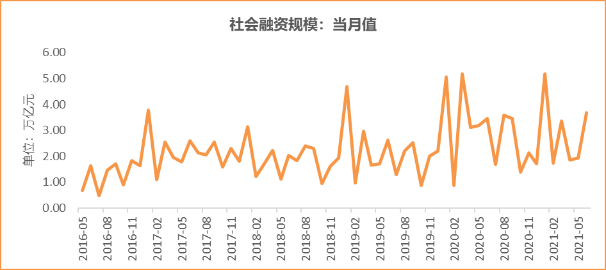
数据来源：wind，富荣基金管理有限公司

图：6月工业增加值累计同比增加15.90%
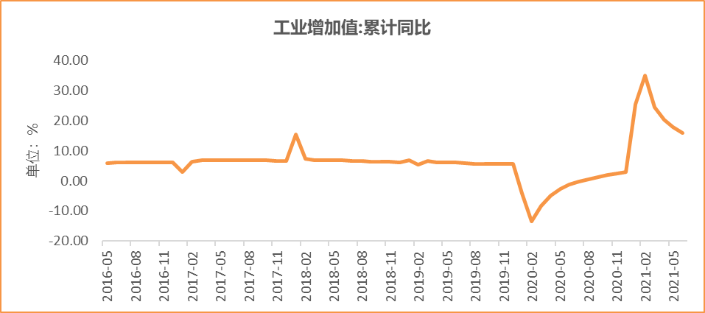
数据来源：wind，富荣基金管理有限公司

图：6月固定资产投资完成额累计同比上涨12.60% ，增速回落
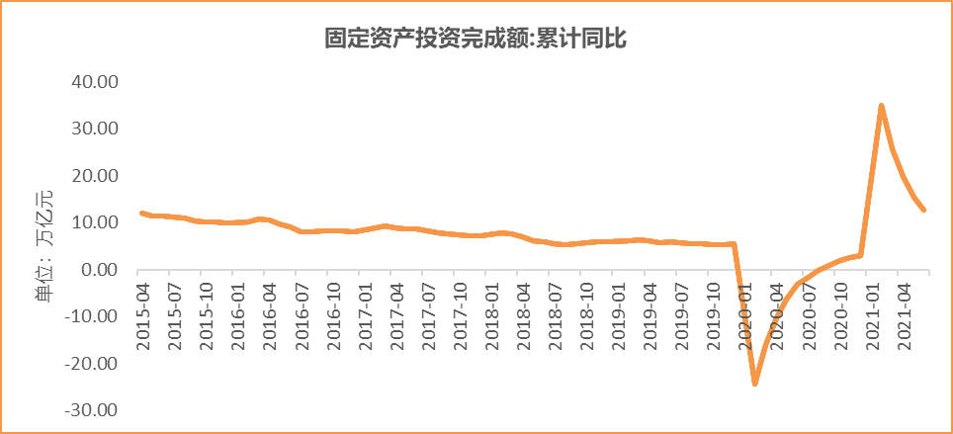
数据来源：wind，富荣基金管理有限公司

图：6月社会消费品零售总额同比增长12.10% ，增速回落
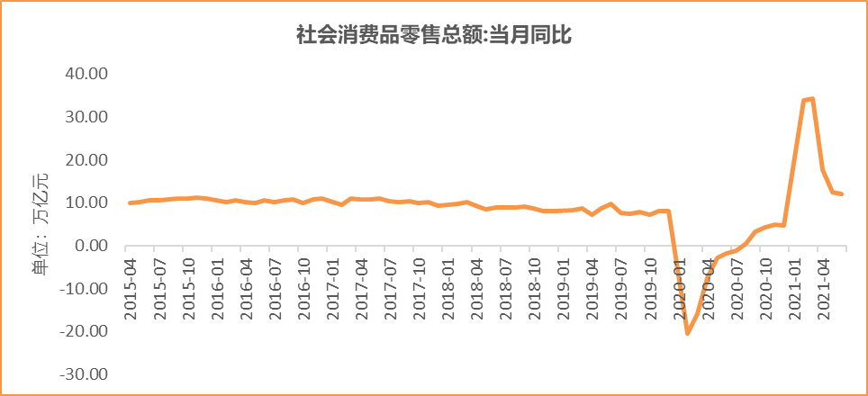
数据来源：wind，富荣基金管理有限公司

风险提示：1、本报告中的信息均来源于我们认为可靠的已公开资料和合作客户的研究成果，但本公司及研究人员对这些信息的准确性和完整性不作任何保证，也不保证本报告所包含的信息或建议在本报告发出后不会发生任何变更，且本报告仅反映发布时的资料、观点和预测，可能在随后会作出调整。2、本报告中的资料、观点和预测等仅供参考，在任何时候均不构成对任何人的个人推荐。市场有风险，投资需谨慎。

